详细教程https://wenku.baidu.com/view/9654a61dd15abe23492f4d9c.html
打开visio，点击类别，选择软件和数据库
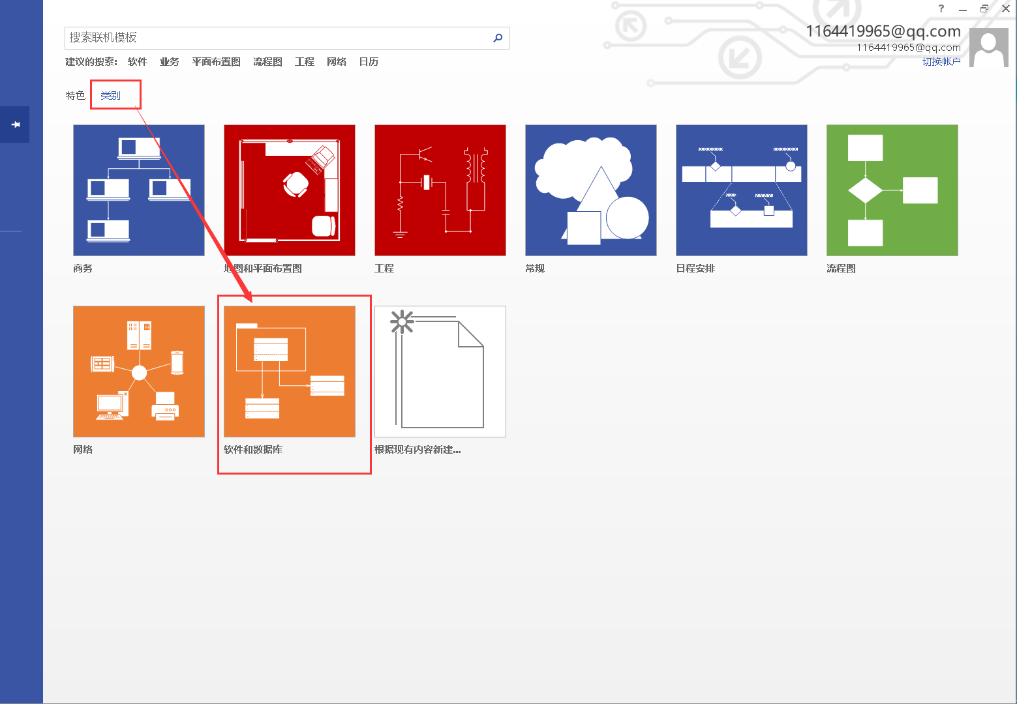
我们主要会用到UML用例图和UML序列图
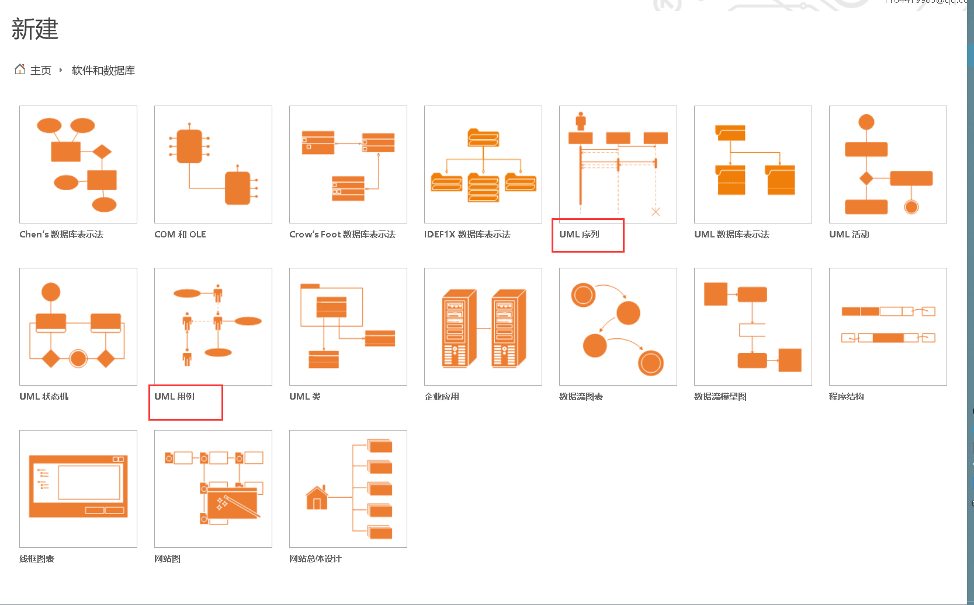

先来看用例图
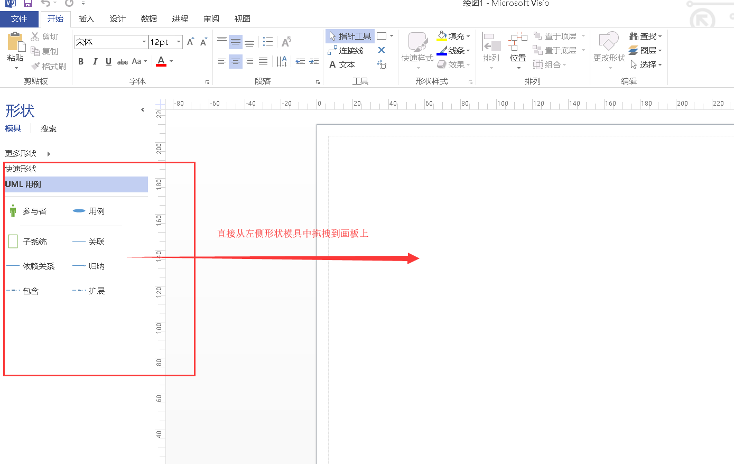
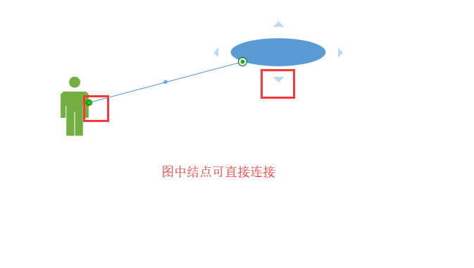
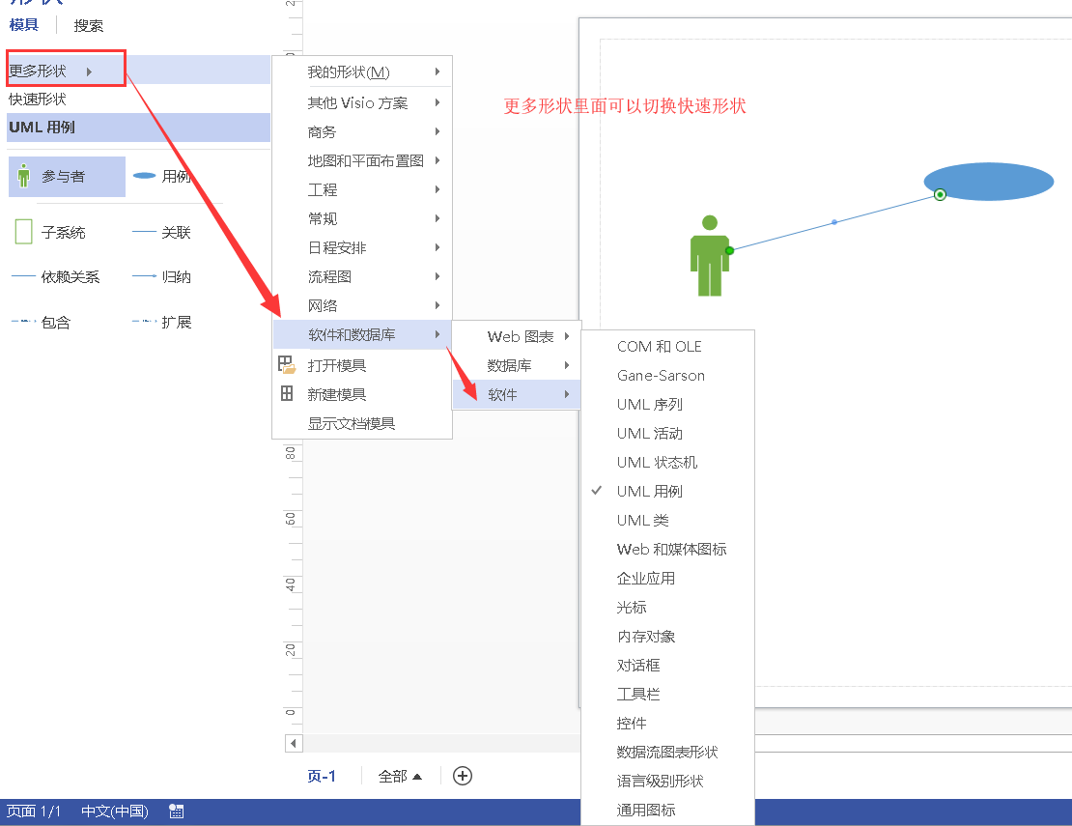
下面是序列图操作与画用例图相同
